Cours d’électricité

LA THEORIE SUR L’ELECTRICITE

LES NOTIONS DE BASE

Le courant continu

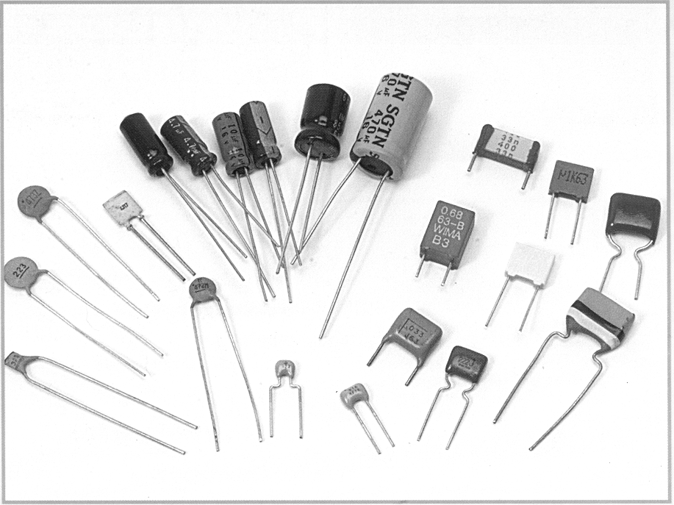

PARTIE N°3 :

LE CONDENSATEUR

TABLE DES MATIERES

1. Etude du condensateur 2
1.1. Description 2
1.1.1. Le diélectrique 2
1.1.2. Les familles de condensateurs 3
1.1.2.1. Le condensateur à film plastique 3
1.1.2.2. Le condensateur céramique 3
1.1.2.3. Le condensateur électrolytique 4
1.1.2.4. Le condensateur à air ou ajustable 5
1.1.3. La tolérance des condensateurs 5
1.1.4. La tension maximale 5
1.2. La charge d’un condensateur 6
1.3. La décharge d’un condensateur 8
1.4. La capacité d’un condensateur 10
1.5. Groupements de condensateurs 11
1.5.1. Groupement en parallèle 11
1.5.2. Groupement en série 12
1.6. Table de conversion d’unité 12
1.7. Quelques caractéristiques 13
1.8. Exercices 13

Nomenclature

Symbole | Description | Unité
τ | Constante de temps | Seconde | S
C | Capacité d’un condensateur | Farad | F
Uc | Tension de charge d’un condensateur | Volt | V
Q | Energie emmagasinée | Coulomb | C
I | Intensité du courant électrique | Ampère | A
R | Résistance | Ohm | Ω

Etude du condensateur

Description

D’une manière générale, la constitution d’un condensateur est semblable quelque soit le type. Ils seront donc composés de deux électrodes ou armatures conductrices d’une surface déterminée, placées en regard et séparées par une distance. Cette dernière est définie par un isolant qui garanti l’isolation entre les deux plaques. L’isolant porte le nom de diélectrique. Ce diélectrique est d’épaisseur constante et doit être de superficie égale à celles des armatures métalliques du condensateur.

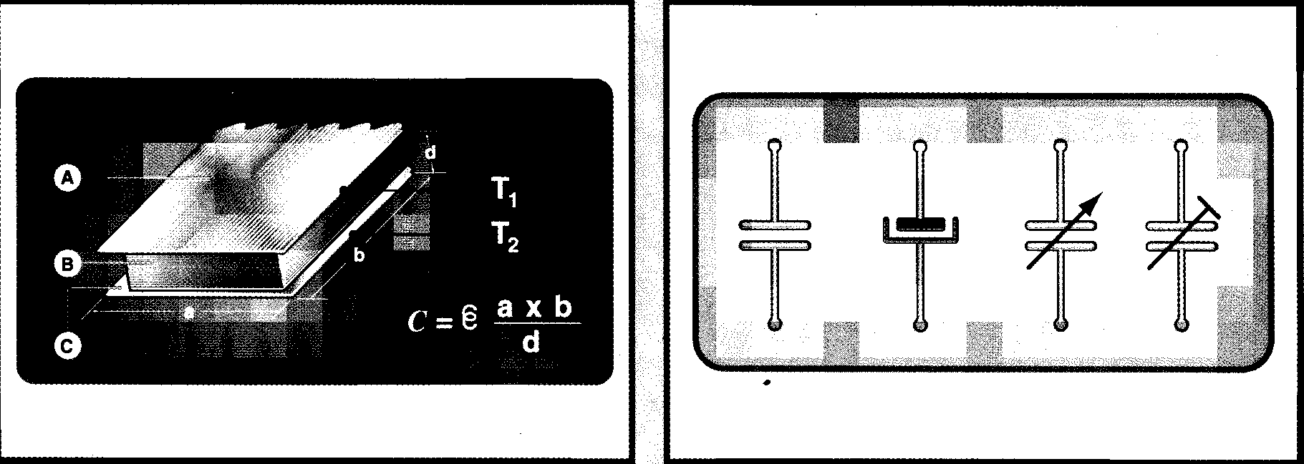

La première illustration nous montre la composition d’un condensateur, on retrouve l’armature supérieure « A », le diélectrique « B » et l’armature inférieure « C ».

La seconde illustration donne les symboles de condensateurs. Nous avons de gauche à droite : condensateur non polarisé ou céramique, condensateur électrolytique, condensateur variable et condensateur ajustable.

Le diélectrique

Le diélectrique est un matériau isolant qui sépare les deux armatures. Il doit avoir une bonne rigidité diélectrique. Autrement dit, il doit offrir une bonne résistance à la perforation ou supporter des tensions très élevées. Un bon diélectrique permettra de rapprocher les armatures pour obtenir des capacités élevées. Le diélectrique peut être du type gazeux (air), liquide (huile ou électrolyte)ou solide (papier, mica, céramique, polyester). Les divers types de diélectriques donnent lieu à différentes familles de condensateurs.

Quelques valeurs de la constante diélectrique relative ε_{r}

Air, vide : 1
Bakélite : 3,6
Caoutchouc vulcanisé : 2,7
Eau : 80
Mica : 8
Papier : 2,3
Papier huilé : 4
Papier imprégné : 4,5
Téflon : 2
Polystyrène : 5

Les familles de condensateurs

Le condensateur à film plastique

Les condensateurs qui utilisent un film plastique en guise de diélectrique sont largement répandus et très économique :
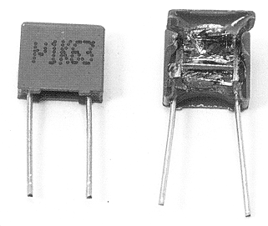
Les diélectriques les plus courants sont le polyester, le polycarbonate, le polystyrène, le téflon, le styroflex,… Ce genre de condensateur est constitué de fines lames d’aluminium entrecroisées ou enroulées sur des lames de plastique. N’ayant pas de polarité, l’une et l’autre de ses bornes peuvent être indifféremment connectées au pôle positif.

Le condensateur céramique

Cette famille de condensateurs est largement utilisée. Elle englobe des modèles bons marchés et des modèles de grande précision et stabilité. On retiendra particulièrement ceux du type NPO, à savoir des condensateurs à coefficient de température zéro. Autrement dit, leur capacité ne varie pas en présence de grands écarts thermiques. Ils sont utilisés dans des circuits où la stabilité de la capacité constitue un paramètre fondamental. Ils sont formés d’une fine couche métallique, d’aluminium ou d’argent, appliquée sur un élément de céramique. Ils ne sont pas
polarisés

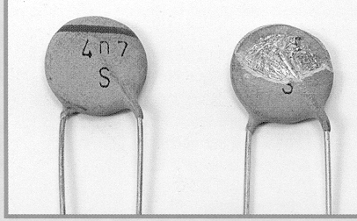

Le condensateur électrolytique

Ces condensateurs ont ceci de particulier qu’ils ont une polarité, c’est à dire un pôle positif et un pôle négatif, caractéristique dont il faudra tenir compte au moment de les connecter à un circuit. Dans ce cas, la polarité est marquée sur le corps du condensateur afin d’éviter toute erreur, car toute inversion pourrait le détruire, voire le faire exploser. A l’origine, le condensateur est formé par enroulement entre deux couches d’aluminium d’un matériau imprégné d’électrolyte. Ensuite, on applique à la structure une tension, laquelle forme le condensateur par oxydation de l’anode consécutive à l’électrolyse. Ce type de condensateur offre l’avantage d’une grande capacité par unité de volume ; il est utilisé aux basses fréquences, habituellement en deçà de 20KHz. Les condensateurs électrolytiques les plus courants sont en aluminium, bien qu’on en trouve au tantale. Ces derniers offrent de meilleures caractéristiques, mais sont nettement plus chers.

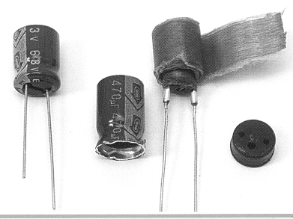

Le condensateur à air ou ajustable

Ce type de composants constituent des condensateurs ajustables de quelques dizaines de pF au maximum et servent de condensateurs d’accord sur les récepteurs radios analogiques. Réglée au maximum, leur capacité ne dépasse pas 200pF.

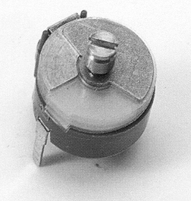

La tolérance des condensateurs

La valeur de la capacité des condensateurs polyester et céramiques présente en général une tolérance de 5 ou 10%. Il existe des condensateurs céramiques plus précis, mais ils sont plus chers. La tolérance des condensateurs électrolytiques à l’aluminium varie entre +50 et –20%.

La tension maximale

Quand on dépasse la tension maximale tolérée par un condensateur, un arc se forment entre ses armatures, ce qui se traduit par la perforation du diélectrique. Il est clair que le composant est hors d’usage.
Au moment de la conception d’un condensateur, il faut tenir compte de la tension maximale qui sera appliquée sur ses armatures, tout en prévoyant une marge de sécurité. Pour travailler avec des tensions plus élevées, il suffit généralement d’augmenter la distance entre les plaques, ainsi que l’épaisseur du diélectrique. Mais si en appliquant la formule, on constate que l’intensité diminue, cette perte de capacité peur être compensée par l’élargissement de la surface des armatures, ce qui se traduira nécessairement par un accroissement de l’encombrement du condensateur.

La charge d’un condensateur

Soit le schéma de câblage ci-dessus, analysons le comportement du condensateur si l’on ferme l’interrupteur comme dessiné.
Nous pouvons constater plusieurs choses, la première est que nous avons circulation d’un courant. La seconde que nous obtenons progressivement un potentiel aux bornes du condensateur. La troisième que le condensateur se polarise. En effet, l’armature du condensateur située du côté de la borne + du générateur se charge positivement et l’autre négativement.
Nous devons constater que nous avons une redistribution des charges électriques. En effet, lorsque nous appliquons un potentiel sur le condensateur, je vais avoir déplacement des électrons de la borne – du générateur vers la plaque inférieure du condensateur. Ces électrons vont donc au droit de cette plaque créer un champ. Ce dernier va influencer la plaque supérieure et repousser les électrons de cette dernière vers la borne positive du générateur. Je peux donc dire que la plaque supérieure va devenir positive et la plaque inférieure négative. La différence de potentiel entre les deux armatures du condensateur est alors dirigée du bas vers le haut.
Après un certain temps, nous pouvons remarquer que l’échange d’électrons s’est arrêté. Cela signifie que la charge du condensateur est terminée, cela veut aussi dire que la différence de potentiel aux bornes du condensateur est égale à celle aux bornes du générateur. UC = UG.

Un point que nous devons approfondir concerne le temps de charge et l’allure de cette charge.
Analysons les allures de la tension.

Si nous changeons la valeur de la résistance R1, nous constatons que le temps de charge se modifie. En effet, le temps de charge est proportionnel à la résistance. De même, si on modifie la valeur de la capacité, nous remarquons que le temps de charge se modifie également. Le temps de charge est également proportionnel à la capacité du condensateur.

τ = R . C

Avec τ : le temps de charge du condensateur en secondes
R : la valeur de la résistance sur le circuit de charge en ohms
C : la capacité du condensateur en farads

Ce temps de charge est appelé constante de temps du circuit.

Précisons encore qu’un condensateur ne se charge jamais à 100%, en pratique on considère qu’un condensateur est chargé au bout d’un temps égale à 5 fois la constante de temps. La tension aux bornes du condensateur est alors égale à 99% de la tension d’alimentation.

L’équation de charge d’un condensateur est la suivante :

$$V_{c}=V_{G}×\left(1−e^{\left(−\frac{t}{τ}\right)}\right)$$

Examinons comment évolue le courant dans le circuit.
Nous savons que en début de charge, la tension aux bornes du condensateur est égale à zéro (UC=0) et on peut dire que le courant n’est limité que par la résistance du circuit. Le courant est alors maximum.
$$I=\frac{\text{UG}}{R}$$

En fin de charge pratique, la tension aux bornes du condensateur est égale à la tension de l’alimentation UC=UG et le courant dans le circuit est nul I=0.

Entre ces deux points extrême, nous pouvons appliquer la loi des mailles en tirer l’équation suivante :

$$I=\frac{\text{UG}−\text{UC}}{R}$$

L’allure deviens alors :

La décharge d’un condensateur

Soit le schéma de câblage ci-dessus, analysons le comportement du condensateur si l’on ferme l’interrupteur comme dessiné.
Nous pouvons constater plusieurs choses, la première est que nous avons circulation d’un courant. La seconde que le potentiel aux bornes du condensateur diminue progressivement.
Lorsque nous fermons le circuit, les électrons emmagasinés sur la plaque inférieure du condensateur vont migrer via le circuit ainsi fermé pour rejoindre la plaque supérieure du condensateur.
Cette migration sera possible tant que nous aurons une différence de potentiel entre les deux plaques.
Après un certain temps, nous pouvons remarquer que l’échange d’électrons s’est arrêté. Cela signifie que la décharge du condensateur est terminée, cela veut aussi dire que la différence de potentiel aux bornes du condensateur est égale à zéro.

Tout comme pour la charge, nous pouvons analyser le temps de décharge et l’allure de cette décharge.
Analysons les allures de la tension.

Si nous changeons la valeur de la résistance R2, nous constatons que le temps de décharge se modifie. En effet, le temps de décharge est proportionnel à la résistance. De même, si on modifie la valeur de la capacité, nous remarquons que le temps de décharge se modifie également. Le temps de décharge est également proportionnel à la capacité du condensateur.

τ = R . C

Avec τ : le temps de décharge du condensateur en secondes
R : la valeur de la résistance sur le circuit de charge en ohms
C : la capacité du condensateur en farads

Ce temps de décharge est appelé constante de temps du circuit.

Précisons encore qu’un condensateur ne se décharge jamais à 100%, en pratique on considère qu’un condensateur est déchargé au bout d’un temps égale à 5 fois la constante de temps. La tension aux bornes du condensateur est alors nulle.

Examinons comment évolue le courant dans le circuit.
Nous savons que en début de décharge, la tension aux bornes du condensateur est maximum (UC=max) et on peut dire que le courant n’est limité que par la résistance du circuit. Le courant est alors maximum.
$$I=\frac{\text{UC}}{R}$$

En fin de décharge pratique, la tension aux bornes du condensateur est nulle UC=0 et le courant dans le circuit est nul I=0.

Entre ces deux points extrême, nous pouvons dire que le courant sera directement proportionnel à l’évolution de la tension aux bornes du condensateur.

L’allure deviens alors :

Noter que comme le courant est sortant et non plus rentrant aux bornes du condensateur, cette courbe se trouve dans le quatrième quadrant.

La capacité d’un condensateur

Nous savons que de part l’échange d’électron, le condensateur emmagasine une certaine quantité d’énergie lors de la charge pour la restituée lors de la décharge.

Cette quantité d’électricité sera proportionnelle à la tension à laquelle sera chargé le condensateur et le coefficient de proportionnalité sera appelé la capacité du condensateur et sera noté « C ».

Q = C . U_{c}

Avec Q : l’énergie emmagasinée par le condensateur en coulombs
C : la capacité du condensateur en farads
U_{c} : la tension de charge du condensateur en volt

Groupements de condensateurs

Groupement en parallèle

Lorsque l’on a des condensateurs groupés en parallèle, les quantités d’électricité emmagasinées dans les condensateurs s’additionnent.

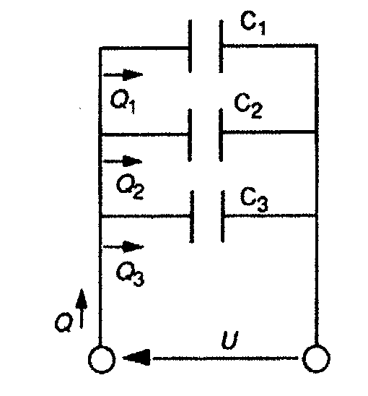
Nous pouvons écrire : Q₁ = C₁.U Q₂ = C₂.U Q₃ = C₃.U

La quantité totale d’électricité vaut donc :

Q = Q₁ + Q₂ + Q₃ = C₁.U + C₂.U + C₃.U = U.(C₁ + C₂ + C₃)
$$C=\frac{Q}{U}=C_{1}+C_{2}+C_{3}$$

La capacité équivalente de l’association parallèle de condensateurs est égale à la somme des capacités de chaque élément.
La tension totale aux bornes d’une association parallèle de condensateurs est égale à la différence de potentiel aux bornes de n’importe lequel des condensateurs du circuit.
U_{T} = U₁ = U₂ = U₃
Le courant total délivré par une association parallèle de condensateurs est égale à la somme des courants délivrés par chacun des condensateurs.
I_{T} = I₁ + I₂ + I₃

La capacité équivalente est donc supérieure à l’une quelconque des capacités du système.

Groupement en série

Lorsque l’on a des condensateurs groupés en série, les quantités d’électricité emmagasinées par chaque condensateur sont identiques.

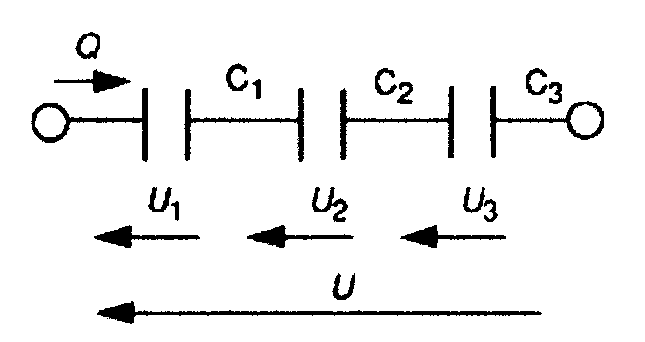

Nous pouvons écrire : U₁ = Q / C₁ U₂ = Q / C₂ U₃ = Q / C₃

La tension totale d’électricité vaut donc :

U = U₁ + U₂ + U₃ = Q / C₁ + Q / C₂ + Q / C₃

$$\frac{1}{C}=\frac{1}{C_{1}}+\frac{1}{C_{2}}+\frac{1}{C_{3}}→C=\frac{1}{\frac{1}{C_{1}}+\frac{1}{C_{2}}+\frac{1}{C_{3}}}$$

L’inverse de la capacité équivalente de l’association série de condensateurs est égale à la somme des inverses de chaque capacité de chaque élément.
La tension totale aux bornes d’une association série de condensateurs est égale à la somme des différences de potentiel aux bornes de tous les condensateurs du circuit.
U_{T} = U₁ + U₂ + U₃
Le courant total délivré par une association série de condensateurs est égale au courant traversant n’importe lequel des condensateurs du circuit.
I_{T} = I₁ = I₂ = I₃

La capacité équivalente est donc toujours inférieure à chacune des capacités du système.

Table de conversion d’unité

Capacité d’un  Condensateur | Picofarad  (pF) | Nanofarad  (nF) | Microfarad  (μF) | Millifarad  (mF) | Farad  (F)
pF | 1 | 0,001 | 1⁻⁶ | 1⁻⁹ | 1⁻¹²
nF | 1000 | 1 | 0,001 | 1⁻⁶ | 1⁻⁹
μF | 1⁶ | 1000 | 1 | 0,001 | 1⁶
mF | 1⁹ | 1⁶ | 1000 | 1 | 0,001
F | 1¹² | 1⁹ | 1⁶ | 1000 | 1

Quelques caractéristiques

Type | Tension de service |  | Capacités |  | Tolérance
Type | Mini | Max | Mini | Max
Aluminium 515D | 6,3V | 450V | 0,1uF | 18000uF | 20%
Tantale 489D | 3V | 50V | 0,1uF | 680uF | 10%
Polyester CPM85 | 63V | 630V | 4,7nF | 2,2uF | 10%
Céramique ECO4C | 63V |  | 4,7pF | 0,1uF | 10%
Verre CY15 | 500V |  | 220pF | 1200pF

Exercices

- En te servant des courbes ci-dessous, calcule la constante de temps et la tension aux bornes du condensateur après 7 secondes (charge et décharge), dans les cas suivants :
  - R=10 KΩ C=1000μF U=10V
  - R=20 KΩ C=1000μF U=10V
  - R=2 KΩ C=1000μF U=10V
  - R=2 KΩ C=220μF U=10V
  - R=20 KΩ C=220μF U=10V
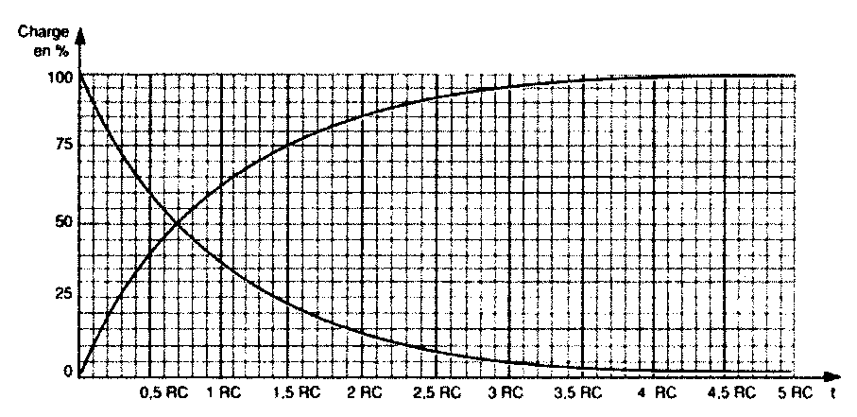
- Calcul les valeurs de Rc et Rd sur le schéma suivant pour des constantes de temps égale à 4s pour la charge et 6s pour la décharge.

